Universidade Federal do Espirito Santo

Plot Polar

Vitória – ES, 2014

Sumário
Resumo 3
Funcionalidade do código 3
Descrição do código 3
Compilação e Execução 4
Parâmetros de Entrada 4
Limitações do Código 5
Contato 5

Resumo
O principal objetivo do código é plotar um gráfico polar das imagens. O código funciona em conjunto com o ImageJ e foi baseado no código do image plot. Este documento fornece as principais informações do código desenvolvido.

Funcionalidade do código
O código tem como função plotar gráficos de imagens usando coordenadas polares, conforme ilustrado na Figura 1.
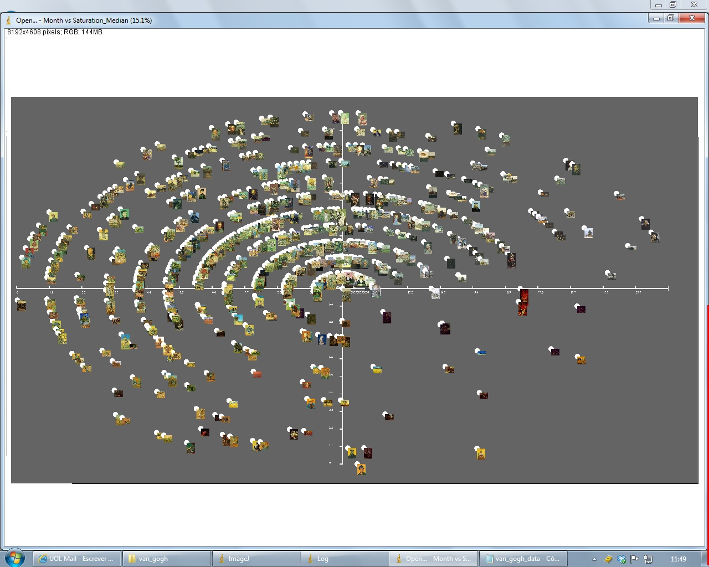
Figura 1 Gráfico polar das imagens.

Descrição do código
O código foi desenvolvido para funcionar em conjunto com o ImageJ (não opera sem o ImageJ) e foi escrito em cima do código image plot.
A principal alteração em cima do código do image plot foi a mudança de coordenadas retangulares para coordenadas polares:
raio = parseFloat(items[x_col]) - xmin;
angulo = (parseFloat(items[y_col]) - ymin)*360/(ymax-ymin);
angulo = angulo*3.14/180.0;

Como indicado no código, o eixo x representa o raio e o eixo y representa o ângulo. Na implementação, é permitido variar o ângulo de 0 até 360 graus (uma volta completa). Se um valor menor for requisitado, como 180 graus, basta mudar o valor 360 por 180.

Compilação e Execução
O código não precisa ser compilado, mas precisa do ImageJ instalado no computador para ser executado. Para usar o código devem ser seguidos os mesmos passos do image plot (versão simplificada):
- altere o nome do arquivo para Plot_Polar.txt;
- O arquivo deve ser colocado na pasta plugins do diretório do ImageJ;
- Abra o ImageJ;
- Vai na aba Plugins e clique em Plot Polar;
- Marque Options e em OK;
- Selecione o arquivo com as medidas das imagens;
- Selecione o diretório que possui as imagens;
- Selecione o nome da coluna com o nome das images e as colunas com os valores do raio (eixo x) e os valores dos ângulos (eixo y).

Existem mais opções além das mencionadas, mas estes são os passos básicos para gerar o gráfico.

Parâmetros de Entrada
Os parâmetros de entrada são os mesmos necessários para o image plot. Os parâmetros básicos são:
- Um arquivo contendo os nomes das imagens e alguns dados numéricos sobre as imagens (como brilho, saturação, etc);
- Uma pasta contendo as imagens listadas no arquivo.

Um exemplo do formato do arquivo está abaixo. Perceba que a primeira linha é um cabeçalho.
Filename Year_Month Brightness_Median Saturation_Median Year Month
001.jpg 1881.834 96 91 1881 11
002.jpg 1881.834 23 170 1881 11
003.jpg 1881.834 61 174 1881 11
004.jpg 1882.5838 240 51 1882 8
005.jpg 1882.5838 84 57 1882 8
006.jpg 1882.5838 171 157 1882 8
007.jpg 1882.5838 86 65 1882 8
008.jpg 1882.5838 124 130 1882 8
009.jpg 1882.5838 54 117 1882 8

Limitações do Código
O código foi escrito a partir do código do image plot, logo ele possui todas as limitações do mesmo. Além disso, foi observado que a versão atual do código não plota corretamente o gráfico para valores numéricos altos.

Contato
Dúvidas sobre o código podem ser tiradas com Patrick Marques Ciarelli através do e-mail de contato patrick_cstm@hotmail.com.

